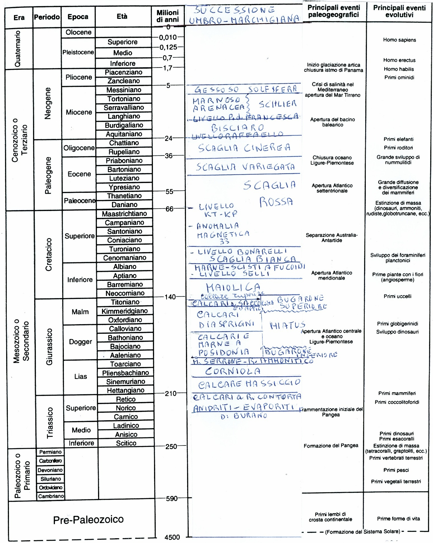

Successione Umbro Marchigiana

Gessoso- solfifera

Marnoso

Arenacea Schlier

Livello Piero della Francesca

Bisciaro

Scaglia Cinerea

Scaglia Variegata

Scaglia

Livello K/T

Anomalia

magnetica 33

Rossa

Livello Bonarelli

Scaglia Bianca

Marne-Scisti a fucoidi

Livello Selli

Maiolica

C. a Saccocoma ed aptici Bugarone superiore

Calcari diasprigni Hiatus

Calcari e Marne

a Posidonia Bugarone

inferiore

Marne M. Serrone-Rosso Ammonitico

Corniola

Calcare Massiccio

Calcari a R. Contorta

Anidriti di Burano